ANNEXE 1 – PANNEAU DE CHANTIER

FOND VERT LETTRES MAJUSCULES BLANCHES –  h = 15cm sauf PROVINCE NORD = 20cm | OPÉRATION : | Travaux d’amélioration énergétique sur le Centre Calédonien de Développement et de Transfert d’ Aquaculture Marine de FOUE _ Climatisation
 | MAITRE DE L’OUVRAGE : | PROVINCE NORD - DDEE
 | MAITRE D’ŒUVRE : | PROVINCE NORD - DAF
 | MONTANT DES TRAVAUX : | ………………… F HT
 | Contrat de développement 2024 -2027
FOND VERT LETTRES MAJUSCULES BLANCHES – | FINANCEMENT | 20 % PROVINCE NORD  ……………… F HT
h = 15cm |  | 80% ÉTAT –  …………… F HT |  | 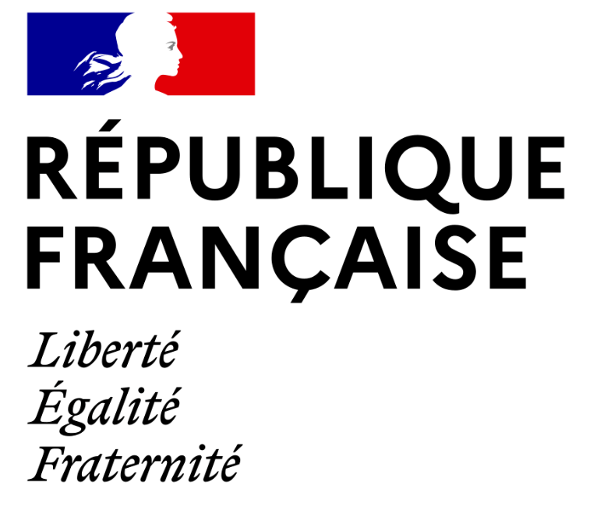
FOND BLEU – LETTRS MAJUSCULES BLANCHES – h = 10cm | ENTREPRISES :
FOND ROUGE – LETTRS MAJUSCULES BLANCHES – h = 10cm | CHANTIER INTERDIT AU PUBLIC – PORT DU CASQUE OBLIGATOIRE

